澎湖縣107學年度虎井國小健康促進學校計畫
附件
成果報告
- 學校背景分析
- 學校特色
本校雖為離島偏遠小校，但與馬公市只有25分鐘之船程，每天皆有交通船往返馬公兩回。全校學生人數僅六位，皆為女生，學生乖巧，亦於本學年度成立本縣第一個高爾夫球社團之國中小。
- 現況分析
島上雖無任何診所，但設有衛生室，醫生固定一週駐島兩日為里民服務。因與馬公交通往返便利，齲齒複檢及視力不良就醫皆能由家長帶至馬公的診所或合格眼鏡行進行檢查及治療。

- 本縣議題指標
議題 | 106學年度成效指標
健康體位 | - 學生體位過輕比率達17%  2. 學生體位肥胖比率達33%  3. 學生睡足八小時比率達100%  4. 學生在校午餐理想蔬菜量達成率達95%  5. 學生每週至少運動150分鐘達成率100%  6. 學生每日喝水1500 c.c.達成率100%
口腔保健 | - 初檢齲齒率達100%  - 齲齒複檢率達100%  - 午餐餐後潔牙比率達100%  - 飯後搭配含氟牙膏(超過1000ppm)潔牙比率達100%  - 學生使用貝氏刷牙法比率達83%  - 學生睡前潔牙比率達83%  - 高年級學生每日至少使用一次牙線比率達100%
視力保健 | - 裸視篩檢視力不良率50%  - 裸視篩檢視力不良惡化率17%  - 裸視篩檢視力不良就醫複檢率100%  - 規律用眼3010達成率100%  - 戶外活動120達成率100%
全民健保  (含正確用藥) | - 對全民健保有正確認知比率100%  - 珍惜全民健保行為比率100%  - 遵醫囑服藥率100%  - 學生家庭具有用藥諮詢電話比率100%  - 不過量使用止痛藥比率100%
性教育 | - 性知識正確率100%  - 接納愛滋感染者比率100%
安全教育與急救 | - 辦理CPR及AED訓練。  - 校內至少須具備1名受訓合格人員比率達100%
菸檳防制 | - 無菸、無檳校園率100%  - 學生正確認知率100%  - 學生吸菸率0%  - 學生電子煙使用率0%  - 學生嚼檳榔率0%  - 校園二手菸暴露率0%

- 具體策略作為
(一)落實「健康與體育」領域之正常教學。
(二)全校師生共同食用營養午餐及水果，培養均衡飲食之習慣。
(三)每週安排課間活動（每日時段08：00~08：10、10:10~10:30，週三兒童朝會後晨光時間）實施體育活動。
(四)實施每日餐後潔牙及每週五潔牙後含氟水漱口活動，並舉辦相關教學活動。
(五)紙本資料以聯絡簿轉知學生家長配合，於家中鼓勵學生餐後潔牙、多做運動。
(六)利用週二晨會時間及週三兒童朝會時間，不定期舉辦全校健康宣導講座。
(七)辦理正確用藥與防制學生藥物濫用教學課程，建立學生正確用藥觀念及毒品之害處，以達預防之效。
(八)辦理相關性教育之研習與宣導，以培養師生正確性觀念。
(九)導師利用家訪時間與家長座談，宣導正確健康概念。
(十)辦理各項議題才藝競賽活動，提升相關知能。
- 實施成果及成效評估
(一)讓學生養成規律運動的好習慣，以促進個人體能，期能使學生過重與肥胖情況下
降。
(二)使學生能認識香菸對健康的危害，且將其生活化並持之以恆。
(三)使學生體認餐後潔牙之意義與重要性，落實學生餐後潔牙，使學生建立正確口腔衛
生態度。
(四)降低學生近視比率，提早發現學童眼科疾病之篩檢與預防。
(五)成立本校健康促進委員會，建立健康相關議題(如性教育、藥物、心理健康等)校本
課程，落實本校師生健康活動之推展。
澎湖縣虎井國小107學年度學生BMI及體位
年齡 | 出生日期 | 性別 | 學生 | 身高 | 體重 | BMI | 體位
12 | 95.09.14 | 女 | 翁宜美 | 152 | 56 | 24.3 | 過重
10 | 97.09.20 | 女 | 陳昱妏 | 133 | 33 | 19.4 | 適中
10 | 98.04.27 | 女 | 陳姿妤 | 126.5 | 20 | 13.3 | 過輕
10 | 97.11.19 | 女 | 陳麗靜 | 139 | 34 | 17.8 | 適中
9 | 98.12.26 | 女 | 蔡妤袗 | 136 | 31 | 17.2 | 適中
7 | 101.02.21 | 女 | 蔡佩岑 | 125.5 | 32 | 20 | 過重
測量身高體重日期為108.03.07
健康體位：
1.本學年上學期-體位過輕者：1人；適中者：4人；過重：1人；肥胖：1人。
2.本學年下學期-體位過輕者：1人；適中者：4人；過重：1人；肥胖：1人。
3.從上學期及下學期的體位分布狀況來看，過輕者維持1人，過重者維持1人；
肥胖體位者亦維持1人。
口腔衛生：
1.每日午餐後潔牙：學生潔牙參加人數6人，執行率達100%。
2.每週一次(週五)氟水漱口：學生漱口參加人數6人，執行率達100%。
3.口腔衛生宣導：全校學生宣導場次1場，低年級學生宣導場次增加1場。
視力保健：
1.本學年期初近視人數3人。
2.實施3010護眼活動,並且每週進行望遠凝視活動至少1次。
菸害及檳榔防制：
1.本學年期初：本校學生吸菸數0人，教職員吸煙數0人。
2.本學年期末：本校學生吸菸數0人，教職員吸煙數0人。
3.菸害及檳榔防制宣導：全校學生宣導場次1場，一年級學生宣導場次增加2場
馬公市第一衛生所到校宣導1場。
4.本校吸煙人口零成長，學生亦能了解吸菸對身體的壞處。
全民健保及正確用藥：
1.本學年期初：學生疑似藥物濫用人數0人，教職員0人。
2.本學年期末：學生疑似藥物濫用人數0人，教職員0人。
3.反毒宣導：上下學期友善校園週宣導執行共2場，夜光天使宣導場次1場，共5
場。
性教育：
1.性侵害或性騷擾防治宣導：全校學生宣導場次1場。
2.參加性平輔導團辦理「性平電影欣賞」活動1場。
3.全校愛滋防制宣導場次1場。
安全與急救教育：
消防局到校宣導1場次，教師宣導一場次，共2場次。

- 檢討與建議
(一)本校積極推動健康體位促進計畫，利用上午第二節下課時間進行籃球、跳繩、跑步、直排輪、健身操……等活動，近年來配合運動333與SH150方案增加課間活動時間，本學年更增加兒童朝會後運動時間，學生反應良好，亦十分配合進行，
已培養起多數學生運動習慣，學生都期盼自己有一個健康的體位。
(二)執行期間發現，因天氣或個人體能因素，極少數的學生會偶有偷懶的情況，但多數學生對各項運動皆十分喜愛。
(三)新住民家庭及隔代教養問題嚴重，學童於課後使用3C產品時間亦愈來愈長，導致
裸視篩檢視力不良率達50%。

- 成果照片
健康促進計畫-推動健康體位活動成果照片
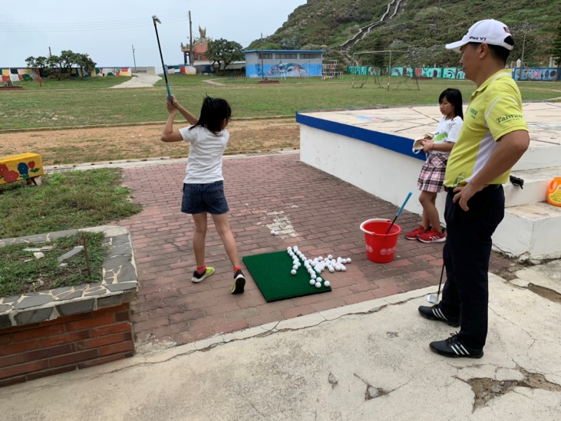 | 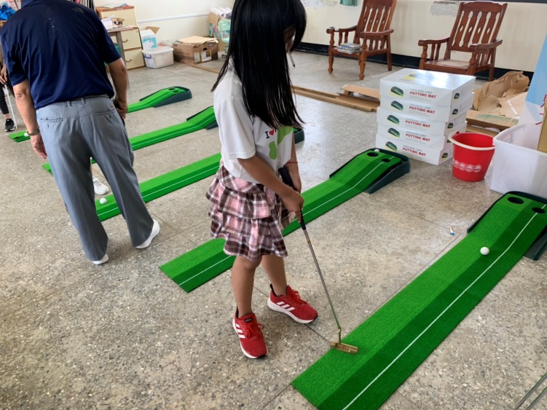
說明：高爾夫球社團進行揮桿練習 | 說明：高爾夫球社團進行推桿練習
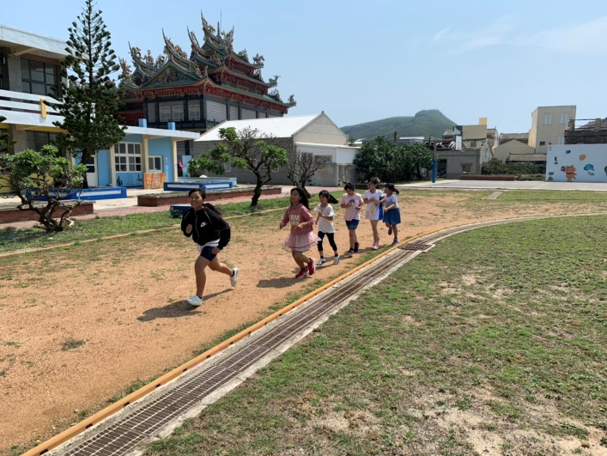 | 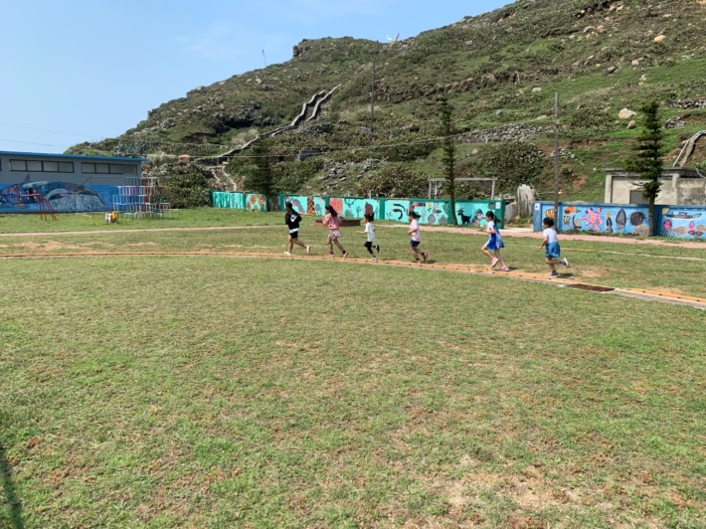
說明：於朝會結束後進行晨間跑步 | 說明：於朝會結束後進行晨間跑走
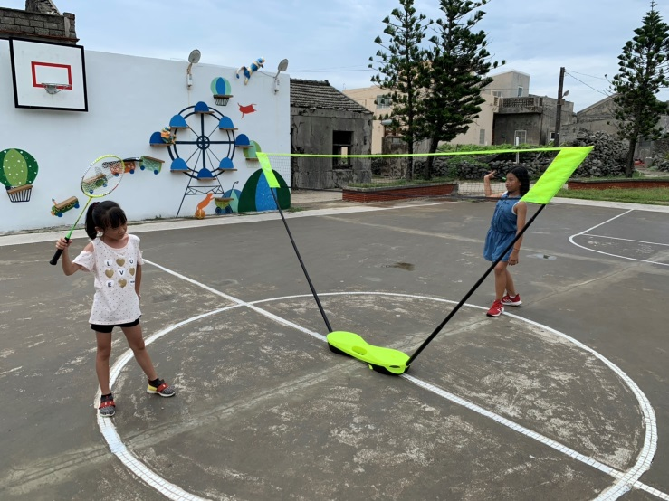 | 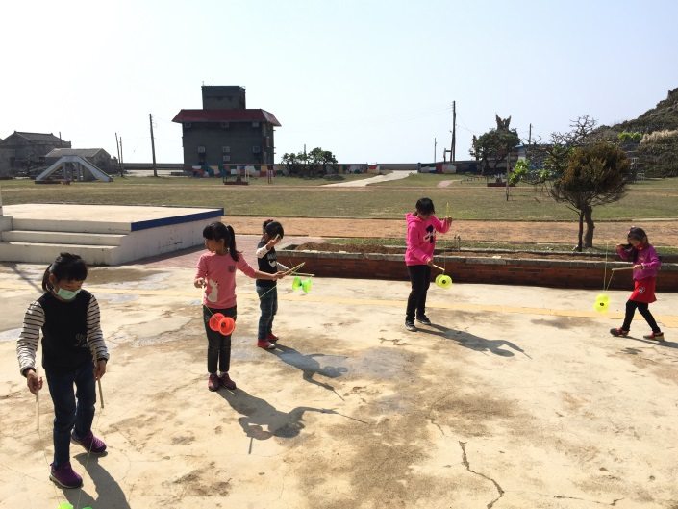
說明：於課間時間進行羽球活動 | 說明：於課間時間進行扯鈴活動

健康促進計畫-推動健康體位活動成果照片
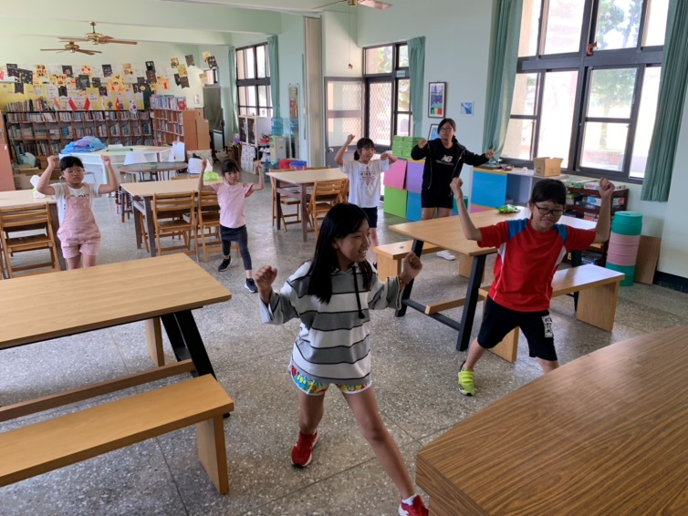 | 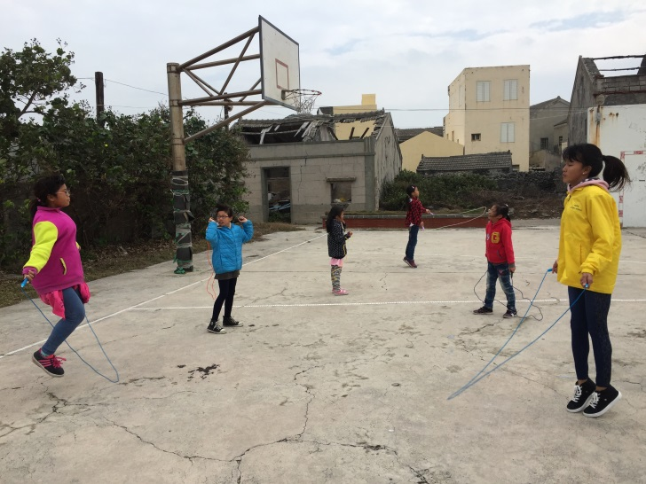
說明：於課間時間進行健康操活動 | 說明：於課間時間進行跳繩活動

健康促進計畫-推行菸害與檳榔防制活動成果照片
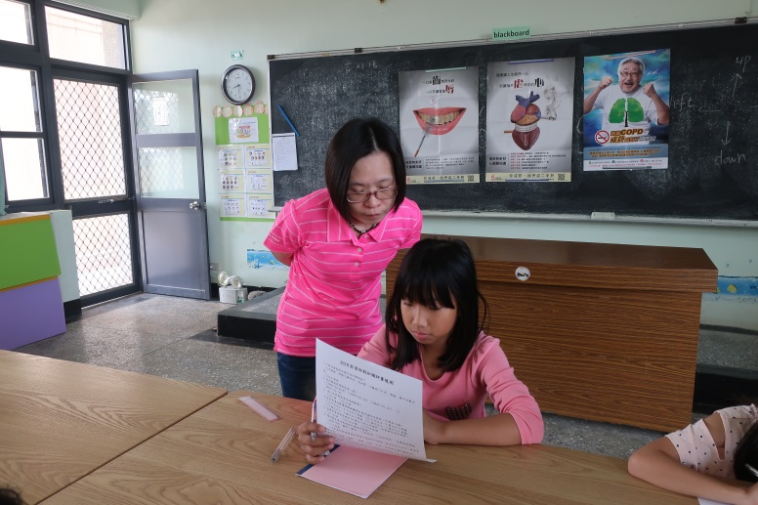 | 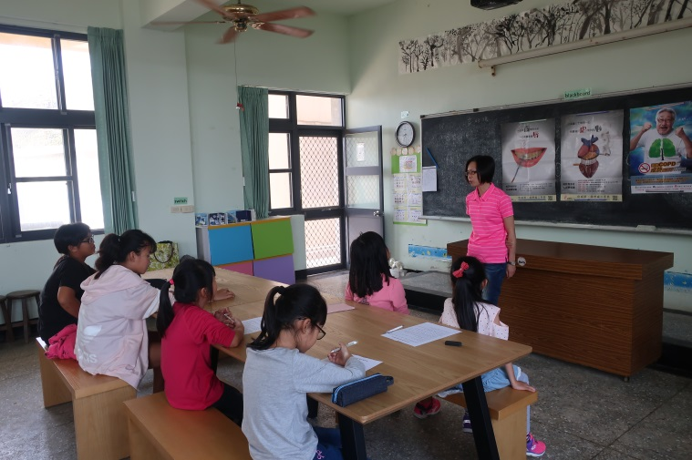
說明：衛生局到校進行菸檳防制宣導 | 說明：衛生局到校進行菸檳防制宣導

健康促進計畫-推行全民健保及正確用藥成果照片
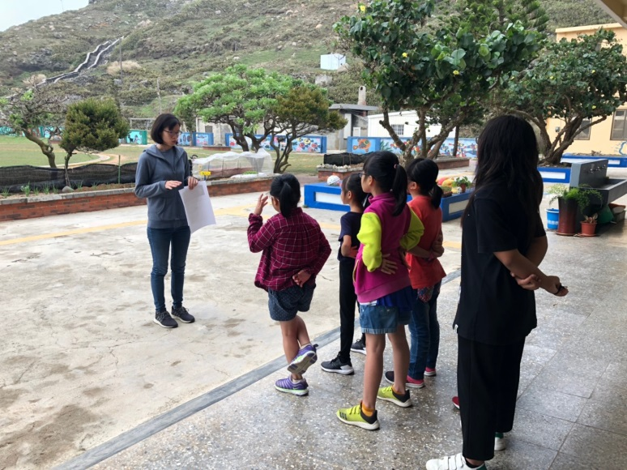 | 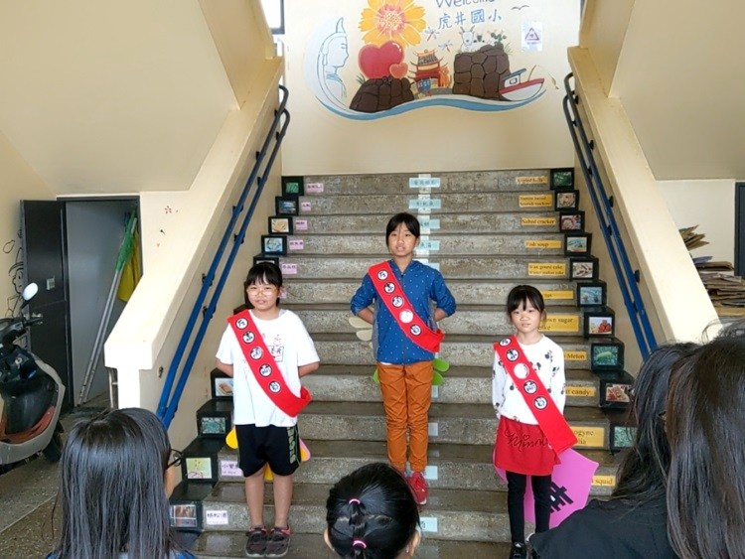
說明：於朝會期間進行正確用藥宣導 | 說明：於朝會期間進行正確用藥宣導
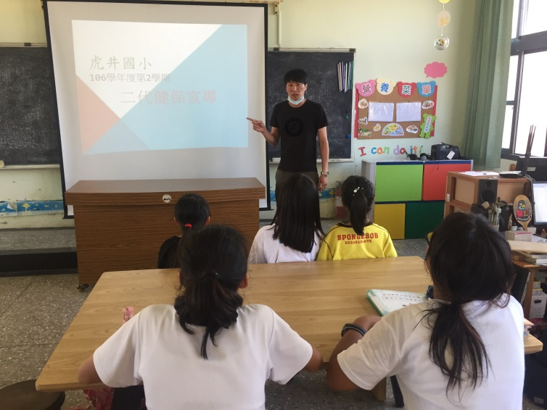 | 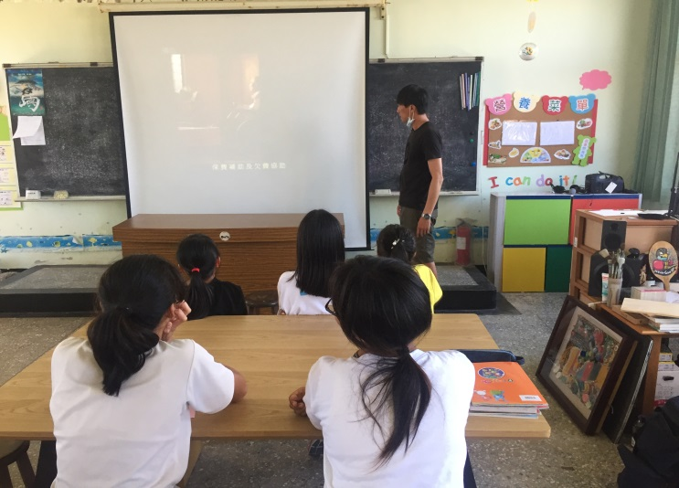
說明：二代健保相關知識宣導 | 說明：二代健保相關知識宣導

健康促進計畫-推行性教育活動成果照片
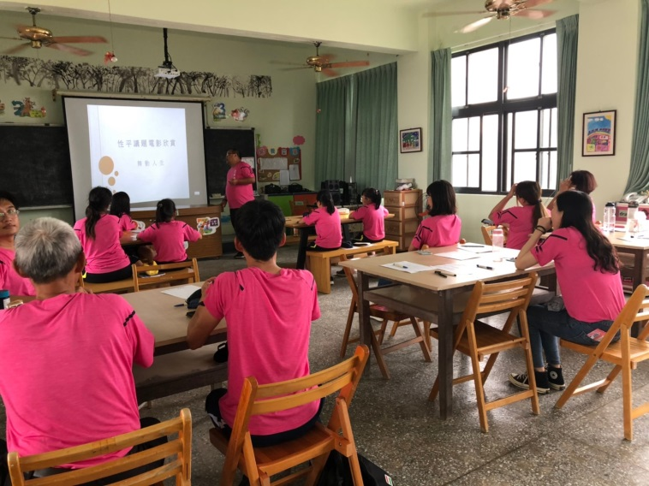 | 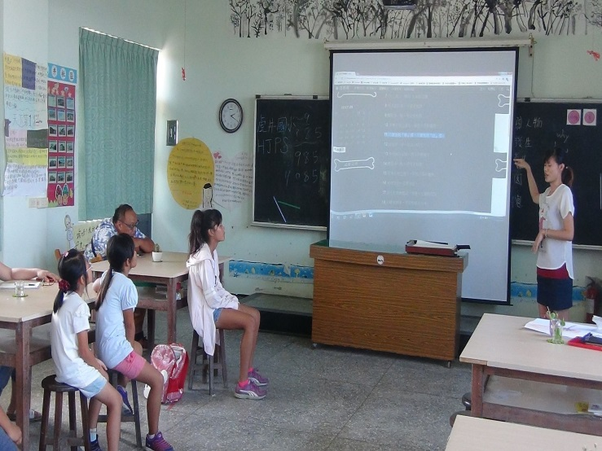
說明：性平議題電影欣賞 | 說明：校園性侵害性騷擾防治議題宣導

健康促進計畫-推行安全與急救教育成果照片
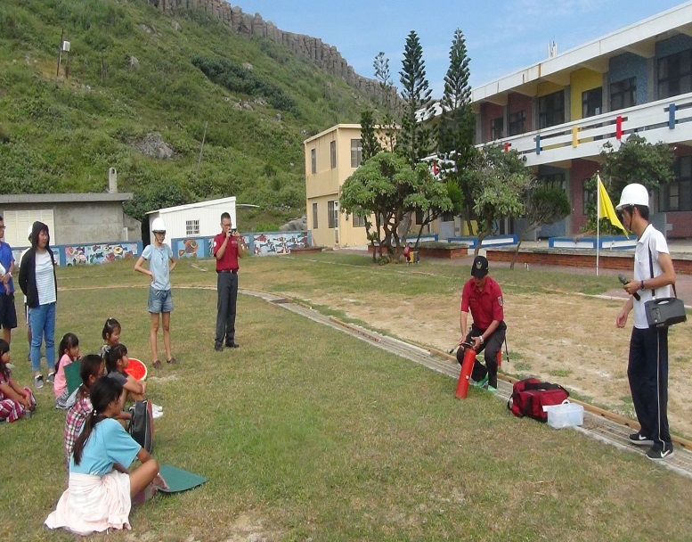 | 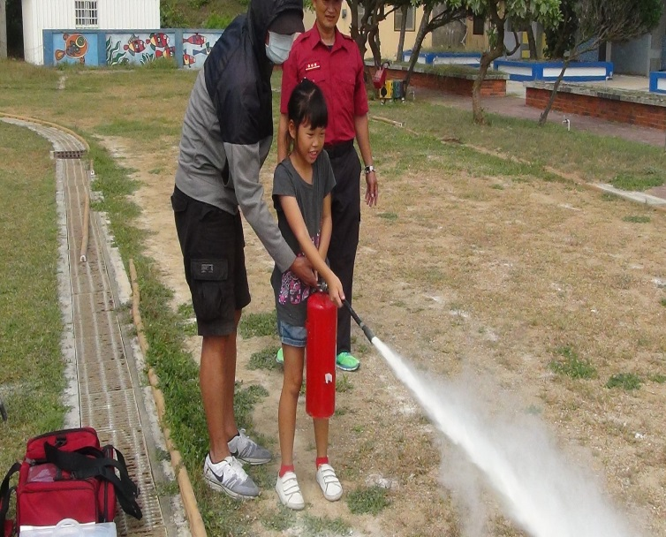
說明：消防局到校進行災害防制宣導 | 說明：學生練習滅火器的正確使用
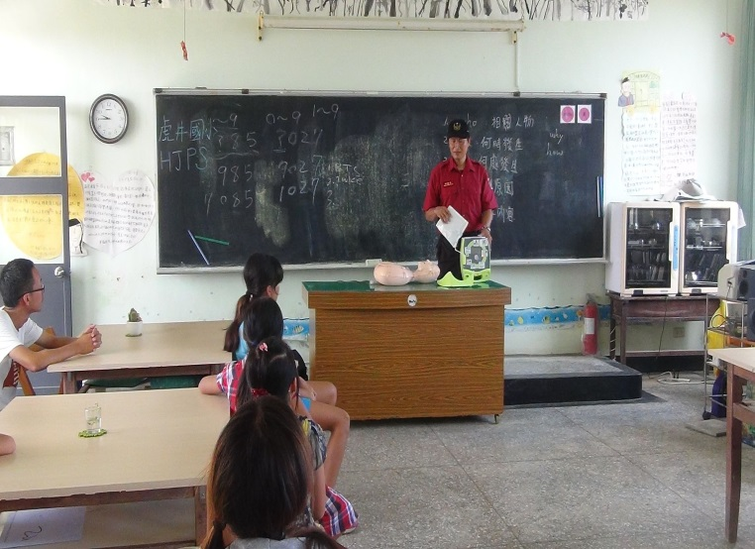 | 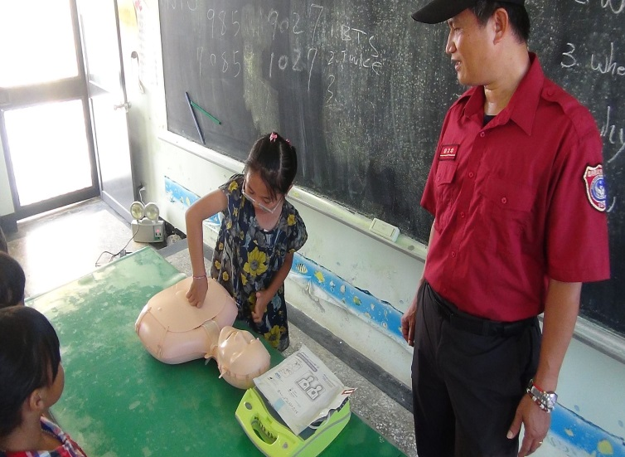
說明：消防員指導CPR方法 | 說明：學生實地操作AED相關急救器材

健康促進計畫-推行視力保健成果照片
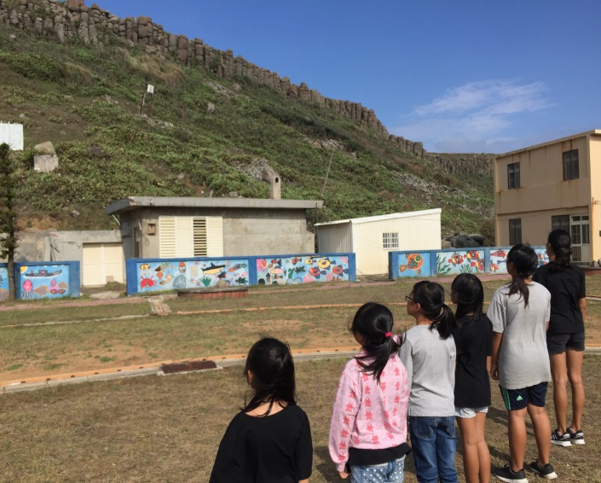 | 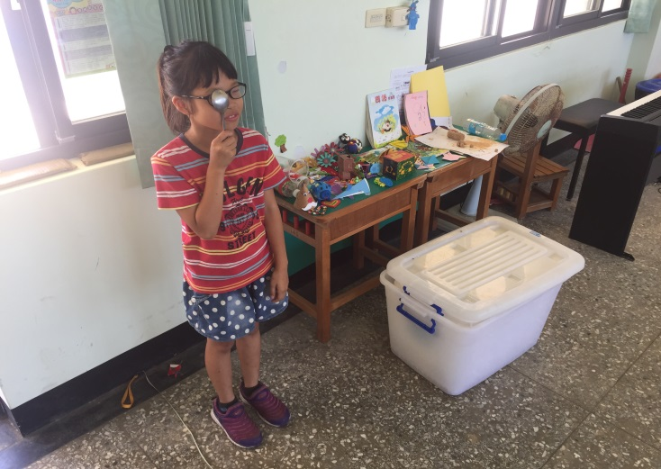
說明：於課間時間進行校內望遠活動 | 說明：學期初實施視力檢查

健康促進計畫-推行口腔衛生成果照片
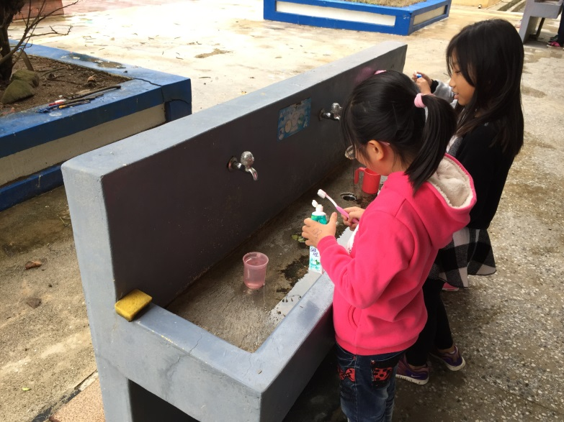 | 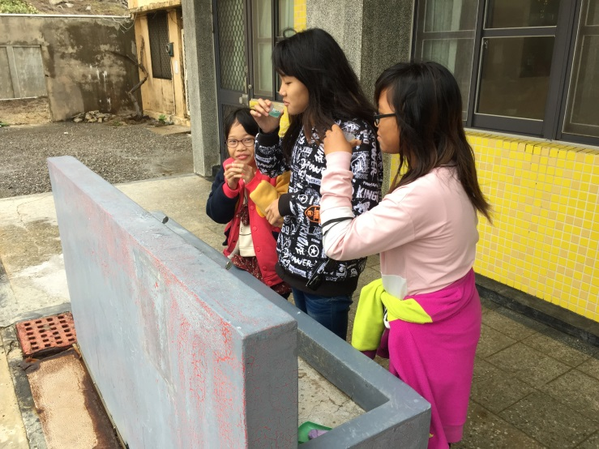
說明：午餐餐後潔牙 | 說明：含氟漱口水潔牙

